

**Město Dobřany**

**Obecně závazná vyhláška města Dobřany č. 1/2022,**

**o stanovení obecního systému odpadového hospodářství na území města Dobřany, včetně částí Šlovice a Vodní Újezd**

Zastupitelstvo města Dobřany se na svém zasedání dne 19. 12. 2022 usnesením   
č. 3 usneslo vydat na základě § 59 odst. 4 zákona č. 541/2020 Sb., o odpadech   
(dále jen „zákon o odpadech“), a v souladu s § 10 písm. d) a § 84 odst. 2 písm. h) zákona č. 128/2000 Sb., o obcích (obecní zřízení), ve znění pozdějších předpisů, tuto obecně závaznou vyhlášku (dále jen „vyhláška“):

**Čl. 1**

## **Úvodní ustanovení**

1. Tato vyhláška stanovuje obecní systém odpadového hospodářství na území města Dobřany zahrnujícího katastrální území Šlovice u Plzně a Vodní Újezd.
2. Každý je povinen odpad nebo movitou věc, které předává do obecního systému, odkládat na místa určená obcí v souladu s povinnostmi stanovenými pro daný druh, kategorii nebo materiál odpadu nebo movitých věcí zákonem o odpadech a touto vyhláškou1.
3. V okamžiku, kdy osoba zapojená do obecního systému odloží movitou věc nebo odpad, s výjimkou výrobků s ukončenou životností, na místě obcí k tomuto účelu určeném, stává se obec vlastníkem této movité věci nebo odpadu2.
4. Stanoviště sběrných nádob je místo, kde jsou sběrné nádoby trvale nebo přechodně umístěny za účelem dalšího nakládání se směsným komunálním odpadem. Stanoviště sběrných nádob jsou individuální nebo společná pro více uživatelů.

1 § 61 zákona o odpadech

2 § 60 zákona o odpadech

**Čl. 2**

**Oddělené soustřeďování komunálního odpadu**

1. Osoby předávající komunální odpad na místa určená obcí jsou povinny odděleně soustřeďovat následující složky:
2. *biologické odpady,*
3. *papír, lepenka,*
4. *plasty včetně PET lahví, nápojové kartony, hliníkové obaly, kovové obaly od potravin,*
5. *sklo,*
6. *kovy,*
7. *nebezpečné odpady,*
8. *objemný odpad,*
9. *jedlé oleje a tuky,*
10. *textilní materiály,*
11. *směsný komunální odpad.*
12. Směsným komunálním odpadem se rozumí zbylý komunální odpad po stanoveném vytřídění podle odstavce 1 písm. a) – i).
13. Objemný odpad je takový odpad, který vzhledem ke svým rozměrům nemůže být umístěn do sběrných nádob (např. koberce, matrace, nábytek apod.).

**Čl. 3**

## **Soustřeďování papíru, plastů, skla, kovů, biologického odpadu, jedlých olejů a tuků, textilních materiálů**

1. Odpad je shromažďován do zvláštních sběrných nádob.
2. Zvláštní sběrné nádoby jsou barevně odlišeny a označeny příslušnými nápisy:
3. biologické odpady rostlinného původu, velkoobjemový kontejner - sběrný dvůr; kontejnery 660 l – viz Příloha č. 1 této vyhlášky - barva hnědá,
4. papír, lepenka - barva modrá,
5. plasty, PET lahve, nápojové kartony, hliníkové obaly, kovové obaly od potravin - barva žlutá,
6. sklo čiré, barva bílá; sklo barevné, barva zelená,
7. jedlé oleje a tuky, barva modrá,
8. kovy, velkoobjemový kontejner s nápisem KOVY,
9. textilní materiály, barva bílá.
10. Zvláštní sběrné nádoby jsou umístěny na těchto stanovištích:
11. sběrné nádoby na vybrané složky komunálního odpadu dle čl. 3 odst. 2 písm. a), b), c), d), f), g) vyhlášky jsou umístěny na stanovištích uvedených v příloze č. 1 této vyhlášky. Totéž se týká pytlového svozu.
12. velkoobjemové kontejnery na biologické odpady rostlinného původu, kovy, jedlé oleje a tuky dle čl. 3 odst. 2 písm. a), e) a f) vyhlášky jsou celoročně shromažďovány na označených místech ve sběrném dvoře v Dobřanech, v Plzeňské ulici směrem k čistírně odpadních vod.
13. Do zvláštních sběrných nádob je zakázáno ukládat jiné složky komunálních odpadů, než pro které jsou určeny.
14. Zvláštní sběrné nádoby je povinnost plnit tak, aby je bylo možno uzavřít a odpad z nich při manipulaci nevypadával. Pokud to umožňuje povaha odpadu, je nutno objem odpadu před jeho odložením do sběrné nádoby minimalizovat.
15. Papír a lepenka, plasty, PET lahve, nápojové kartony, hliníkové obaly, kovové obaly od potravin, sklo, kovy, biologické odpady, nebezpečné odpady, objemné odpady a jedlé oleje a tuky lze také odevzdávat do zvláštních sběrných nádob k tomu určených ve sběrném dvoře odpadů města Dobřany, Plzeňská ulice.

## **Čl. 4**

## **Svoz nebezpečných složek komunálního odpadu**

1. Shromažďování nebezpečných složek komunálního odpadu je zajišťováno městem celoročně jejich odebíráním přímo do zvláštních sběrných nádob k tomuto sběru určených ve sběrném dvoře odpadu města Dobřany, Plzeňská ulice.
2. Sběr a svoz nebezpečných složek komunálního odpadu v částech Šlovice a Vodní Újezd je zajišťován příležitostně jejich odebíráním na předem vyhlášených přechodných stanovištích přímo do zvláštních sběrných nádob k tomuto sběru určených. Informace o sběru jsou zprostředkovány prostřednictvím předsedů osadních výborů.
3. Soustřeďování nebezpečných složek komunálního odpadu podléhá požadavkům stanoveným v čl. 3 odst. 4 a 5.

**Čl. 5**

**Svoz objemného odpadu**

1. Sběr a svoz objemného odpadu je zajišťován městem celoročně jejich odebíráním přímo do zvláštních sběrných nádob k tomuto sběru určených ve sběrném dvoře odpadů města Dobřany, Plzeňská ulice.
2. Svoz objemného odpadu je zajišťován příležitostně jeho odebíráním na předem vyhlášených přechodných stanovištích přímo do zvláštních sběrných nádob k tomuto účelu určených. Informace o svozu jsou zveřejňovány na webových stránkách města.
3. Shromažďování objemného odpadu podléhá požadavkům stanoveným   
   v čl. 3 odst. 4 a 5.

**Čl. 6**

**Shromažďování směsného komunálního odpadu**

1. Směsný komunální odpad se shromažďuje do sběrných nádob. Pro účely této vyhlášky se sběrnými nádobami rozumějí:
2. *popelnice 110 l, 120 l, 240 l,*
3. *velkoobjemové kontejnery* *660 l a 1 100 l,*
4. *odpadkové koše,* *které jsou umístěny na veřejných prostranstvích města, sloužící výhradně pro odkládání drobného směsného komunálního odpadu.*
5. Nestanoví-li vyhláška jinak, jsou majitelé nemovitostí povinni si zajistit na své náklady pro shromažďování odpadu typizované sběrné nádoby dle této vyhlášky, tyto umístit po dobu vývozu na veřejné prostranství u své nemovitosti a opatřit je evidenčním štítkem, který poskytne město Dobřany.
6. Při umístění sběrných nádob v den svozu na přechodné stanoviště na veřejném prostranství je vlastník nebo nájemce povinen respektovat povinnosti vyplývající z jiných právních předpisů (např. zákona o pozemních komunikacích).
7. Pro objekty určené k individuální rekreaci jsou místa pro nádoby vypsána v příloze č. 2 této vyhlášky.
8. Soustřeďování směsného komunálního odpadu podléhá požadavkům stanoveným v čl. 3 odst. 4 a 5.

**Čl. 7**

**Nakládání se stavebním a demoličním odpadem**

1. Stavebním odpadem a demoličním odpadem se rozumí odpad vznikající při stavebních a demoličních činnostech nepodnikajících fyzických osob. Stavební a demoliční odpad není odpadem komunálním.
2. Pro odložení stavebního a demoličního odpadu, který nevznikl podnikatelskou činností, mohou poplatníci města Dobřany, včetně Šlovic a Vodního Újezdu využít sběrný dvůr Dobřany, Plzeňská ulice. Měsíční limit na obyvatele pro uložení zdarma je stanoven na 400 kg.

**Čl. 8**

**Nakládání s movitými věcmi v rámci předcházení vzniku odpadu**

1. Město v rámci předcházení vzniku odpadu za účelem jejich opětovného použití nakládá s těmito movitými věcmi:
2. oděvy a textil,
3. funkční nábytek,
4. kuchyňské vybavení,
5. knihy,
6. hračky,
7. sportovní vybavení.
8. Movité věci uvedené v odst. 1 lze předávat na místě určeném městem Dobřany, které je uvedeno v příloze č. 1 této vyhlášky. Movitá věc musí být předána v takovém stavu, aby bylo možné její opětovné použití.

**Čl. 9**

**Nakládání s výrobky s ukončenou životností v rámci služby pro výrobce (zpětný odběr)**

1. Obec v rámci služby pro výrobce nakládá s těmito výrobky s ukončenou životností:
2. Elektrozařízení,
3. Baterie a akumulátory,
4. Pneumatiky.
5. Výrobky s ukončenou životností uvedené v odst. 1 lze předávat ve sběrném dvoře v Dobřanech, Plzeňská ulice.

**Čl. 10**

**Shromažďování biologického odpadu rostlinného původu**

1. Biologickým odpadem rostlinného původu se rozumí biologický rozložitelný komunální odpad, který neobsahuje, ani nepřišel do kontaktu s biologickým odpadem živočišného původu nebo s vedlejšími produkty živočišného původu.
2. Shromažďování biologického odpadu rostlinného původu je zajišťováno městem celoročně přímo do zvláštních sběrných nádob k tomuto účelu určených (velkoobjemových kontejnerů) na místa určená městem, které jsou uvedené v příloze č. 1 této vyhlášky.
3. Biologický odpad rostlinného původu lze také odkládat ve sběrném dvoře odpadů města Dobřany.
4. Shromažďování biologického odpadu rostlinného původu podléhá požadavkům

stanoveným v čl. 3 odst. 4 a 5.

**Čl. 11**

**Nakládání s komunálním odpadem vznikajícím na území obce při činnosti právnických a podnikajících fyzický osob**

1. Právnické a podnikající fyzické osoby zapojené do obecního systému na základě smlouvy s městem Dobřany komunální odpad dle čl. 2 odst. 1 písm. b), c), d), j) předávají na místa a do nádob specifikovaných ve Smlouvě o využití systému zavedeného městem Dobřany pro nakládání s odpady dle čl. 3, odst. 3 této vyhlášky.
2. Výše úhrady za zapojení do obecního systému stanoví Rada města na základě schváleného ceníku u odpadů dle č. 2 odst. 1 písm. b), c), d), j) dle četnosti vývozu nádoby a objemu nádoby. Aktuální ceník je zveřejněn na webových stránkách města Dobřany.
3. Úhrada se vybírá 1 x ročně a to na základě vystavení faktury, převodem na účet nebo na pokladně Městského úřadu v Dobřanech v hotovosti či platební kartou dle platebních údajů uvedených ve faktuře.

**Čl. 12**

**Závěrečná ustanovení**

1. Nabytím účinnosti této vyhlášky se zrušuje Obecně závazná vyhláška obce   
   č. 2/2021 o stanovení systému shromažďování, sběru, přepravy, třídění, využívání a odstraňování komunálních odpadů a nakládání se stavebním odpadem na území města Dobřany, včetně částí Šlovice a Vodní Újezd schválená usnesením Zastupitelstva města Dobřany č. 710ze dne 13. 12. 2021.
2. Tato vyhláška nabývá účinnosti 7. 1. 2023*.*

…………………………… …………………………….

Michal Trdlička v.r. Bc. Martin Sobotka v.r.   
 místostarosta starosta

Vyvěšeno na úřední desce obecního úřadu dne: 20. 12. 2022

Sejmuto z úřední desky obecního úřadu bude dne: 6. 1. 2023

Zveřejnění obecně závazné vyhlášky bylo shodně provedeno způsobem umožňujícím dálkový přístup.

**Příloha č. 1 k vyhlášce č. 1/2022** o stanovení systému shromažďování, sběru, přepravy, třídění, využívání a odstraňování komunálních odpadů a nakládání se stavebním odpadem na území města Dobřany, včetně částí Šlovice a Vodní Újezd

**Seznam umístění sběrných nádob na tříděný a další odpad**

|  |  |  |
| --- | --- | --- |
| **Druh odpadu** | **Způsob uložení** | **Místo uložení** |
| Papír a lepenka | Sběrné nádoby modré barvy s horním výsypem na vytříděné složky komunálního odpadu | ul. F. X. Nohy č.p. 963, ul. Husova č.p. 839 a 841, ul. Sokolovská č.p. 394, Sokolovská 1004 (DPS), ul. Sokolovská – školní jídelna, ul. Sportovců č.p. 959, ul. Sportovců – SA, ul. 17. listopadu – č.p. 800, Mánesova – ZŠ I. stupeň, Vančurova ul. Jízdárna, ul. Široká, tř. 1. máje – u čerpací stanice, ul. Lipová č.p. 718 (u ZUŠ), ul. Osvobození u č.p. 971, ul. Stromořadí č. 790, tř. 1. máje – ZŠ, Jungmannova č.p. 864, Studniční č.p. 520, Smetanova (naproti hřbitovu), Nová ul. č.p. 956 (u býv. zdrav. střediska), Jiráskova (u vodárny), Jungmannova č.p. 1089, Plzeňská ul. (naproti č.p. 649), Chlumčanská 1130, 17. listopadu u č.p. 794, ul. Oty Kovala (u voj. depozitu), ul. Ústavní – Hvízdalka č.p. 762, U Kotynky, Ústavní – koupaliště (sezónní), Šlovice (u rybníka), Vodní Újezd (u kaple), Bronzová, Chatová lokalita Měsíční stráň, Šlovice – u Centra, Plzeňská x Dvořákova ul., Langlova ul., Sokolovská 1019, lokalita „Dobřany-jih“ - bude umístěno nejpozději k 1.9.2022, Komenského -u kruhového objezdu, Loudů – u č.p. 847, Loudů – u č.p. 950, Loudů – u č.p. 952, Sokolovská – u č.p. 1000, Tichá ulice, Spojovací č.p. 827, Loudů č.p. 847, Sokolovská č.p. 849, F.X.Nohy 962, Sokolovská č.p. 833, Ústavní č.p. 494, Loudů č.p. 1028, Hornická č.p. 775, Tř. 1.máje, 1044, Sokolovská č.p. 1009, Spojovací č.p. 851, 17.listopadu č.p. 795, F.X.Nohy č.p. 965, Sokolovská č.p. 967 |
| Plasty, nápojové kartony, hliníkové obaly, kovové obaly | Sběrné nádoby žluté barvy s horním výsypem na vytříděné složky komunálního odpadu | ul. F. X. Nohy č.p. 963, ul. Husova č.p. 839 a 841, ul. Sokolovská č.p. 394, Sokolovská č.p. 1004 (DPS), ul. Sokolovská – školní jídelna, ul. Sportovců č.p. 959, ul. Sportovců – SA, ul. 17. listopadu – č.p. 800, Mánesova – ZŠ I. stupeň, Vančurova ul. Jízdárna, ul. Široká, tř. 1. máje – u čerpací stanice, ul. Lipová č.p. 718 (u ZUŠ), ul. Osvobození u č.p. 971, ul. Stromořadí č.p. 790, tř. 1. máje – ZŠ, Jungmannova č.p. 864, Studniční č.p. 520, Smetanova (naproti hřbitovu), Nová ul. č.p. 956 (u býv. zdrav. střediska), Jiráskova (u vodárny), Jungmannova č.p. 1089, Plzeňská ul. (naproti č.p. 649), Chlumčanská č.p. 1130, 17. listopadu u č.p. 794, ul. Oty Kovala (u voj. depozitu), ul. Ústavní – Hvízdalka č.p. 762, U Kotynky, Ústavní – koupaliště (sezónní), Šlovice (u rybníka), Vodní Újezd (u kaple), Bronzová, Chatová lokalita Měsíční stráň, Šlovice – u Centra, Plzeňská x Dvořákova ul., Langlova ul., Sokolovská č.p. 1019, lokalita „Dobřany-jih“-bude umístěno nejpozději k 1.9.2022, Komenského - u kruhového objezdu, Loudů – u č.p. 950, Loudů – u č.p. 847, Loudů – u č.p. 952 , Sokolovská – u č.p. 1000, Tichá ulice |
| Sklo bílé | Sběrné nádoby bílé barvy se spodním výsypem na vytříděné složky komunálního odpadu | ul. F. X. Nohy č.p. 963, ul. Husova č.p. 839, ul. Sokolovská – školní jídelna, ul. Sportovců č.p. 959, ul. Sportovců – SA, ul. 17. listopadu – č.p. 800, Mánesova – ZŠ I. stupeň, Vančurova ul. Jízdárna, ul. Široká, tř. 1. máje – u čerpací stanice, ul. Lipová č.p. 718 (u ZUŠ), ul. Osvobození u č.p. 971, ul. Stromořadí č.p. 790, Tř. 1. máje – ZŠ, Jungmannova č.p. 864, Studniční č.p. 520, Smetanova (naproti hřbitovu), Nová ul. č.p. 956 (u býv.zdrav. střediska), Jiráskova (u vodárny), Jungmannova č.p.1089, Plzeňská ul. (naproti č.p. 649), Chlumčanská č.p. 1130, ul. Oty Kovala (u voj. depozitu), ul. Ústavní – Hvízdalka č.p. 762, Šlovice (u rybníka), Vodní Újezd (u kaple), Bronzová, Langlova ul., Sokolovská č.p. 1019, lokalita „Dobřany-jih“ - bude umístěno nejpozději k 1.9.2022, Komenského – u kruhového objezdu, Loudů – u č.p. 847, Loudů – u č.p. 952, Sokolovská – u č.p. 1000 |
| Sklo barevné (ostatní) | Sběrné nádoby zelené barvy se spodním výsypem na vytříděné složky komunálního odpadu | ul. F. X. Nohy č.p. 963, ul. Husova č.p. 839 a 841, ul. Sokolovská – školní jídelna, ul. Sportovců č.p. 959, ul. Sportovců – SA, ul. 17. listopadu – č.p. 800, Mánesova – ZŠ I. stupeň, Vančurova ul. Jízdárna, ul. Široká, tř. 1. máje – u čerpací stanice, ul. Lipová č.p. 718 (u ZUŠ), ul. Osvobození u č.p. 971, ul. Stromořadí č.p. 790, Tř. 1. máje – ZŠ, Jungmannova č.p. 864, Studniční č.p. 520, Smetanova (naproti hřbitovu), Nová ul. č.p. 956 (u býv.zdrav. střediska), Jiráskova (u vodárny), Jungmannova č.p. 1089, Plzeňská ul. (naproti č.p. 649), Chlumčanská č.p. 1130, 17. listopadu u č.p. 794, ul. Oty Kovala (u voj. depozitu), ul. Ústavní – Hvízdalka č.p. 762, Šlovice (u rybníka), Šlovice – u Centra, Vodní Újezd (u kaple), Bronzová, Chatová lokalita Měsíční stráň, Langlova ul., Sokolovská č.p. 1019, lokalita „Dobřany-jih “- bude umístěno nejpozději k 1.9.2022, Komenského – u kruhového objezdu, Loudů – u č.p. 847, Loudů – u č.p. 952, Sokolovská – u č.p. 1000 |

|  |  |  |
| --- | --- | --- |
| Bioodpad | Sběrné nádoby hnědé barvy s horním výsypem na vytříděné složky komunálního odpadu | Šlovice – u nádrže, Šlovice – pod Centrem, Tyršova ulice – u starého sběrného dvora, ulice Císaře Karla x Oty Kovala, Jiráskova ulice – před vodárnou, Ústavní ulice – před č. p. 762, ulice U Kotynky, Sokolovská ulice – u č. p. 1000, Jungmannova ulice – u č. p. 1089, ulice Zahradní – naproti č. p. 234, Plzeňská ulice – naproti č. p. 649, v blízkosti křižovatky ulic Plzeňská – Dvořákova, v blízkosti křižovatky ulic U Lomy a Chlumčanská, ve spodní části ulice Sportovců, ulice Spojovací x 17. listopadu – před č.p. 17. listopadu 802, ulice Loudů – u č.p. 1028, ulice Loudů x Husova, lokalita „Dobřany-jih“-bude umístěno nejpozději k 1.9.2022 |

|  |  |
| --- | --- |
| Textil | Sběrný dvůr Plzeňská ulice, Sokolovská ulice (u jídelny), Sokolovská ulice (u č.p. 1000 – areál bývalých kasáren), Stromořadí (naproti ZUŠ) |

|  |  |
| --- | --- |
| Kovy | Sběrný dvůr Plzeňská ulice, prostranství v areálu bývalých kasáren |

|  |  |
| --- | --- |
| Zpětný odběr elektrozařízení | Sběrný dvůr Plzeňská ulice, Jungmannova ulice, Husova ulice, ulice Loudů  E-box – náměstí T.G.M. 1 |

|  |  |
| --- | --- |
| Předcházení vzniku odpadu (funkční nábytek, kuchyňské vybavení, knihy, hračky, sportovní vybavení, oděvy a textil) | Areál bývalých kasáren |

**Pytlový svoz (plast, papír) Dobřany – pytle – mapka – a)**

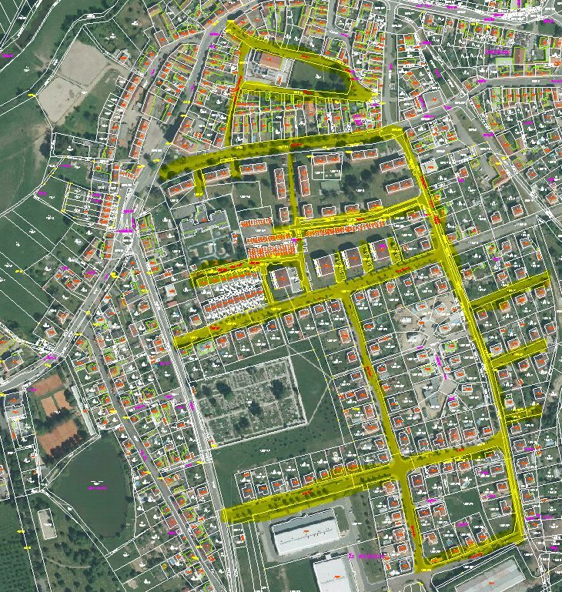

**Pytlový svoz (plast, papír) Dobřany – pytle – mapka – b)**

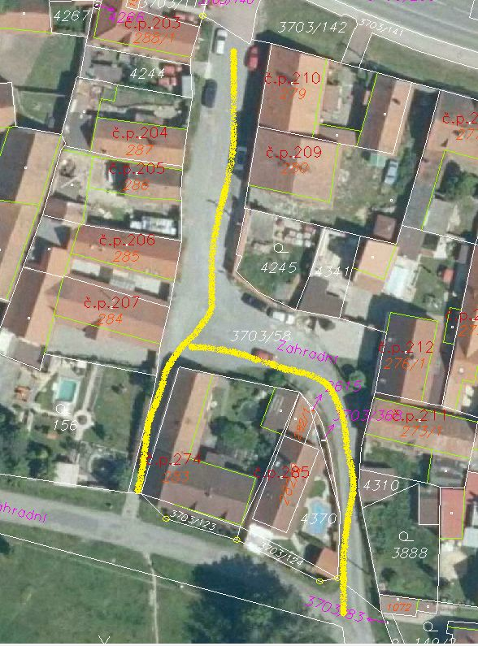

**Pytlový svoz (plast, papír) – Vodní Újezd - popelnice**

**Příloha č. 2 k vyhlášce č. 1/2022** o stanovení systému shromažďování, sběru, přepravy, třídění, využívání a odstraňování komunálních odpadů a nakládání se stavebním odpadem na území města Dobřany, včetně částí Šlovice a Vodní Újezd

* chatové oblasti v k.ú. Šlovice u Plzně, Dobřany, Vodní Újezd
* místa určená k odkládání směsného komunálního odpadu

|  |  |  |  |
| --- | --- | --- | --- |
| Chatové oblasti Dobřany | | | |
|  | počet nádob | velikost v l | GPS |
| Šlovice | 1 | 1 100 | 49.6783000N, 13.3444706E |
| Vysoká | 1 | 1 100 | 49.6488447N, 13.3270364E |
| Měsíční stráň | 6 | 1 100 | 49.6805736N, 13.3229594E |
| Vodní Újezd | 1 | 1 100 | 49.6580794N, 13.2520525E |
| Kamínek | 1 | 1 100 | 49.6584506N, 13.2811111E |